Шаг 1
Установка Oracle VirtualBox и Debian
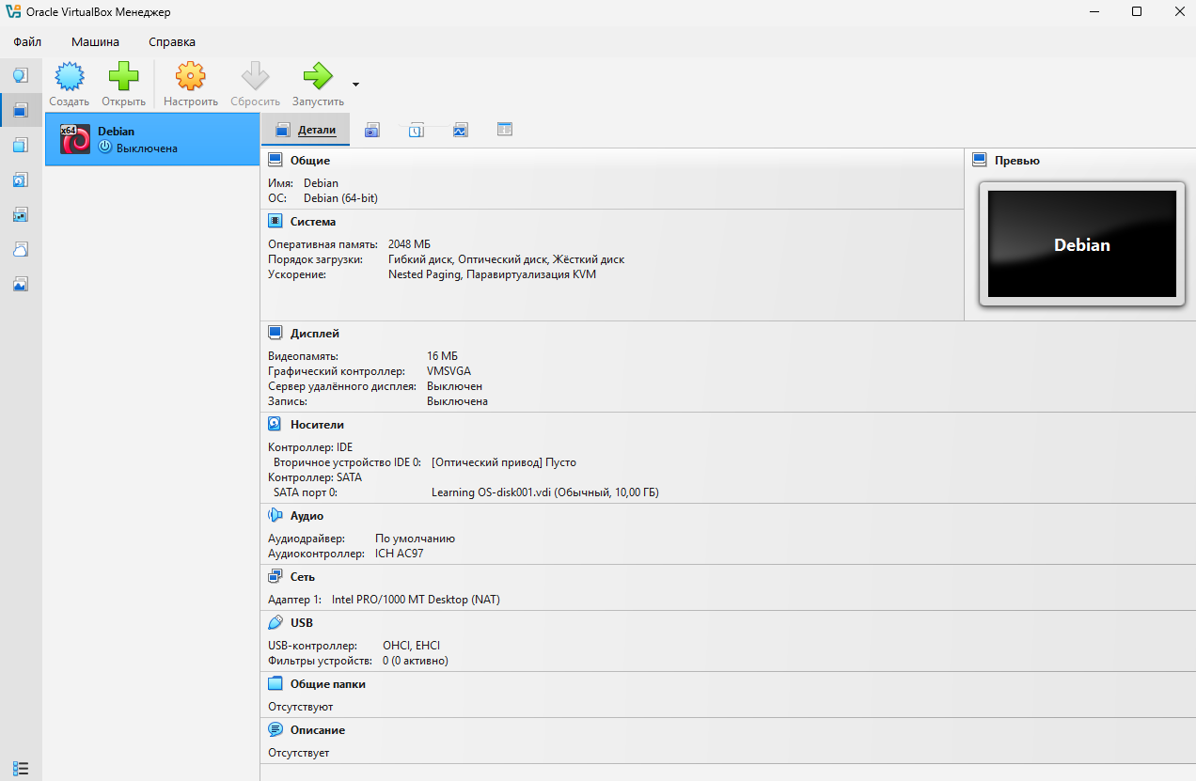

Шаг 2
Создание снимка ВМ
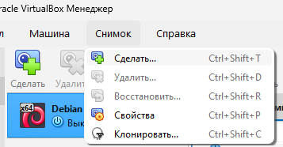

Шаг 3
Используем патч Бармина
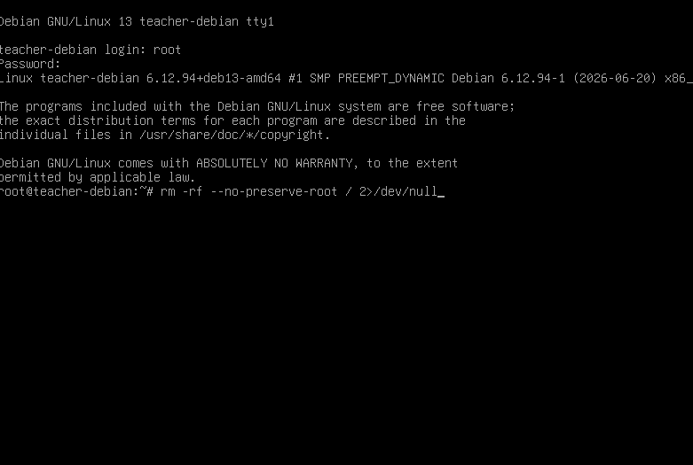

Шаг 4
Восстанавливаем ВМ
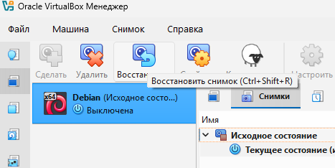

Шаг 5
Успешно загружаем восстановленную ВМ
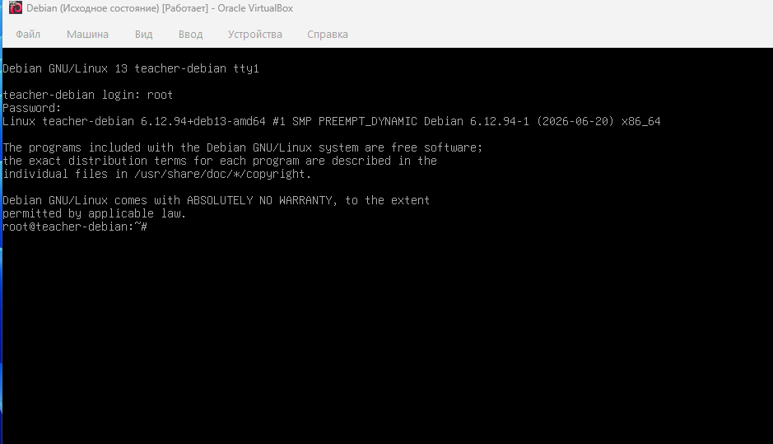

Вывод:
В ходе выполнения домашней работы я освоил технологию создания снимков для резервного копирования и безопасного тестирования виртуальных машин на примере программы Oracle VirtualBox и ОС Debian.

